חלק א – פרוייקט זוגות – יריב איצקוביץ' – 312394851 עידן דן טנא - 316151117

1. **הסבר כללי**  
   האפליקציה “THE BEST ROUTE”נועדה למצוא ללקוח את מסלול הרכיבה הכי טוב לפי סגנון הרכיבה המבוקש בסביבתו או לפי מיקום רצוי.  
   הפלטפורמה תאפשר ללקוח שמחפש רכיבת כביש לדוגמה, למצוא את המסלול הכי טוב באיזור לרכיבה מסוג זה, הוא יכול להיכנס לאפליקציה ולבחור את סוג הרכיבה מתוך מאגר קטגוריות רכיבה וגם לבחור מיקום.  
   האפליקציה תרכז למשתמש את מסלולי הרכיבה הכי טובים שיש לפי דירוגים, תאפשר פלטפורמה נוחה וקלה לשימוש למשתמש.  
     
   2.  
   **דרישות UX**   
   א. היוזרים יהיו האנשים הכנויים ה"ריידרס" אנשים שאוהבים ומעריכים אופניים. הפרטים שיוצגו למשתמש יהיו שם המסלול, מיקום, דירוג ותאריך עדכון לאחרונה.   
     
   ב. הצרכים הם:  
    - לדאוג שיהיה מענה לכל סוג רכיבה שמשתמש יכול לבקש כדי שלא יהיה מקרה שאין מענה לבקשת הלקוח.  
    - שהדירוג יהיה מעודכן כדי שהלקוח יקבל המלצה שהיא עדכנית.   
     
   ג.השירות שהאפליקציה נותנת:   
    אפשרות כניסה לאפליקציה עם יוזר קיים או פתיחת יוזר חדש.  
   אפשרות בחירה בקטגוריית רכיבה ומיקום.  
   אופציה בצפייה במפה עם מסלול הרכיבה באיזור, אפשרות לחיצה על המסלול וצפייה בפרטיו בעמוד הדירוגים.   
   אופציה בצפייה של מסלולי הרכיבה בצורת רשימה מתוך עמוד הדירוגים ואפשרות לחיצה על כל מסלול רכיבה.  
     
   ד. לאחר שהלקוח יבחר בקטגורית הרכיבה ויבחר במיקום, המערכת תבצע חיפוש של כל מסלולי הרכיבה שעונים על בקשת הלקוח, המערכת תציג למשתמש את כל האופציות שעומדות בפניו.  
     
   ה. פרטי כניסה לאפליקציה של המשתמש  
    בסיס נתונים שמכיל את המאגרים: מסלולי רכיבה, חיפושים, לקוחות ודירוגים.   
     
   ו. נשתמש בSQL במודל טבלאי.  
   נשלוף נתונים באמצעות שאילתות מתוך הטבלאות שיכילו:  
   טבלת משתמשים: (שם משתמש, סיסמה, מייל, גיל, טלפון)

טבלת מסלולי רכיבה: (שם המסלול, קטגורית רכיבה, מיקום, רמת קושי, אורך)   
טבלת ביקורות מסלולי רכיבה: (שם משתמש, תאריך ושעה, דירוג, ביקורת מילולית,{שם המסלול}(מסלולים))  
טבלת חיפושים: (מזהה חיפוש, קטגוריית רכיבה, מיקום, כתובת IP, תאריך ושעה)

תרשים ERD:

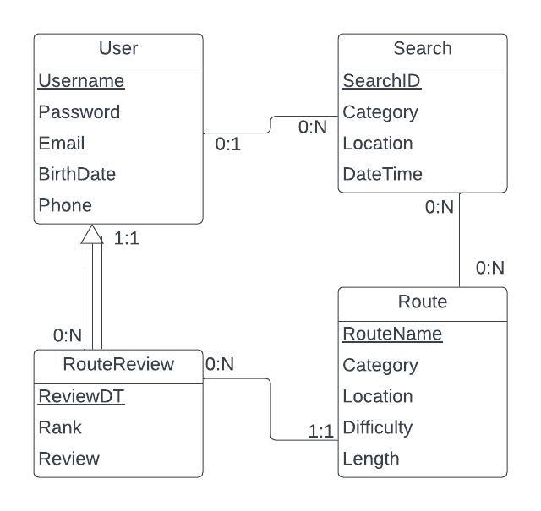

3. **ספציפיקציות UI**  
א. הרושם שהאפליקציה מבקשת להותיר על היוזר:  
 **אמינות** של הדירוגים של מסלולי הרכיבה, מיקומם והפרטים של המסלולים כדי שהמשתמשים באמת יוכלו להאמין לאפליקציה וימשיכו להשתמש בה ויוכלו להפציץ לחברים שהאפליקציה טובה ואמינה.   
**נגישות למשתמש -** האפליקציה תהיה קלה לשימוש ונגישה לכל המשתמשים, לכל הגילאים.   
**קלילות** – מדובר בסופו של דבר בפעילות פנאי ולא באפליקציה מצילת חיים. נרצה לשמור על רוח קלילה וכיפית.

ב. צבעים שבחרנו בהם:

צבעים מרכזיים:  
 #407b40e8 - ירוק כהה – צבע רקע   
#40ff64d9 - ירוק – צבע כפתורים

צבעים משניים:  
#912700 - חום  
e8a600# – חום מדברי  
#54d2e8 - תכלת  
הצבעים הנ"ל משרתים את הערכים שהאפליקציה שלי מבקשת להותיר על המשתמש: הצבע ירוק הוא צבע המסמל חיים, הוא מרענן ומעורר תקווה. כמו כן צבע זה הוא צבע המסמל טבע, דבר שמהווה חלק משמעותי מהאתר שלנו.  
הצבעים המשניים שלנו הם גוונים של חום וצבע תכלת אשר מייצגים את את סוגי השטח השונים בהם מתבצעות רכיבות אופניים ואת הנוף במסלולים.  
הפונט בו בחרנו להשתמש הוא פונט League Gothic מכיוון שפונט זה נראה ידידותי ומזמין.

4. סקיצת WIREFRAMES  
מסך חיפוש מסלולים במפה

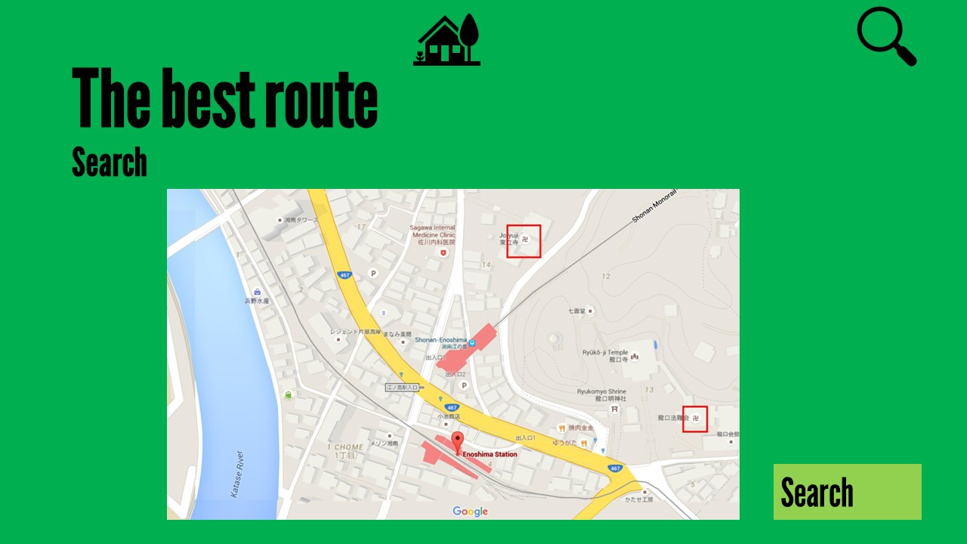

מסך חיפוש מסלול לפי סוג רכיבה ומיקום 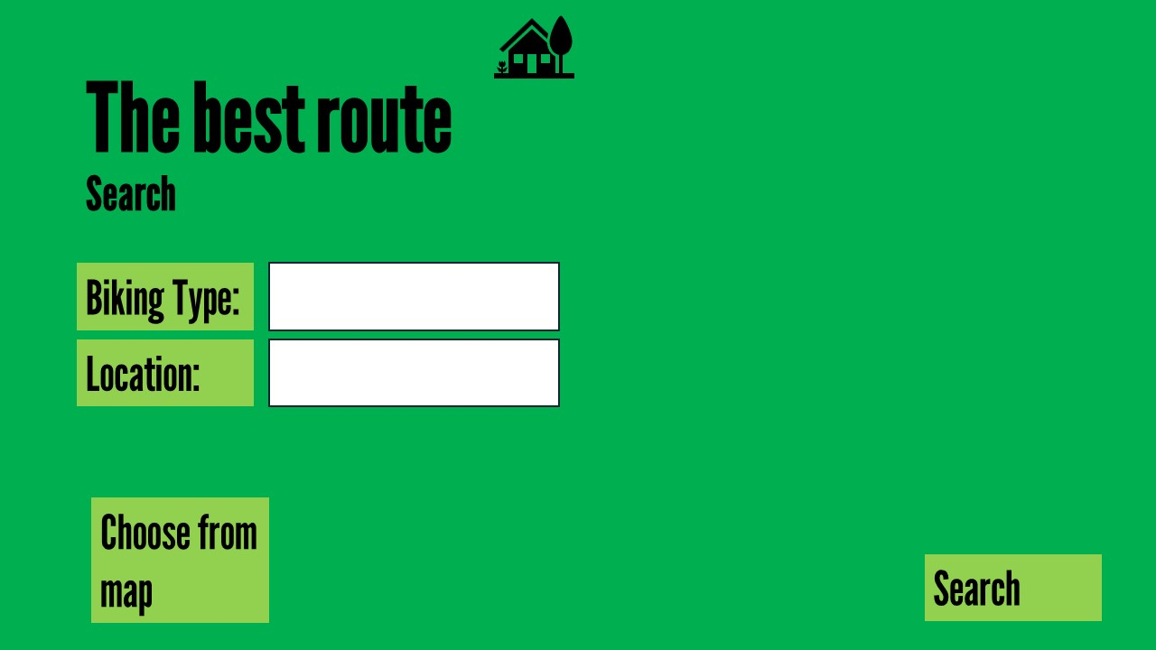

מסך המאפשר מתן דירוג למשתמש עבור מסלולים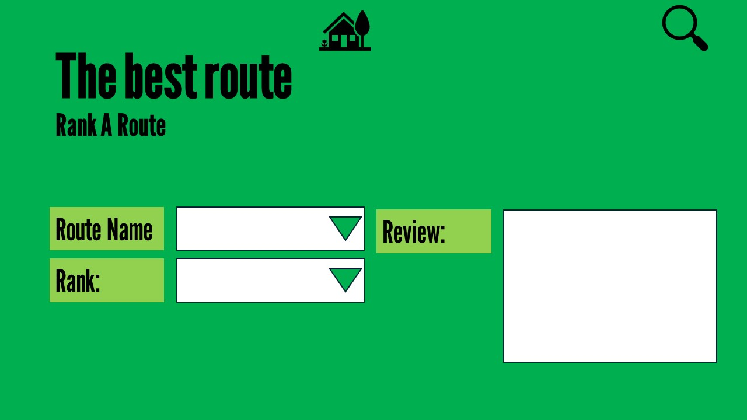

מסך צור קשר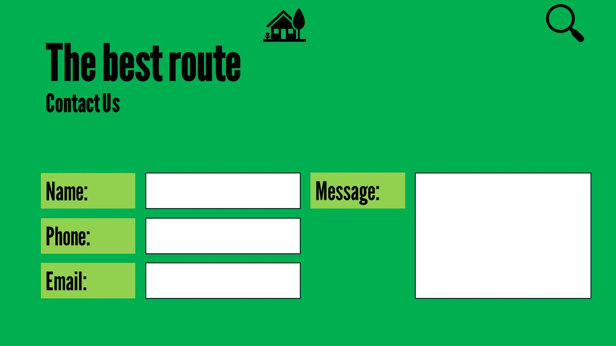

מסך צפייה בפרטי המשתמש וצפיה בחיפושים אחרונים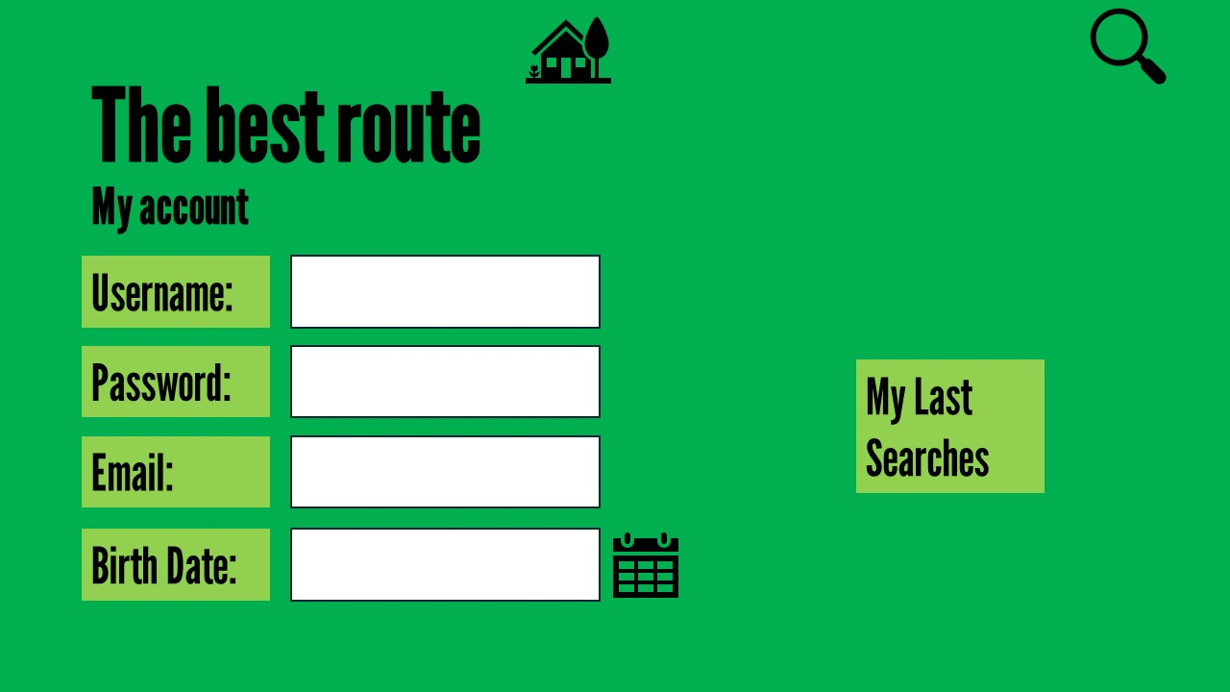

מסך הרשמה לאתר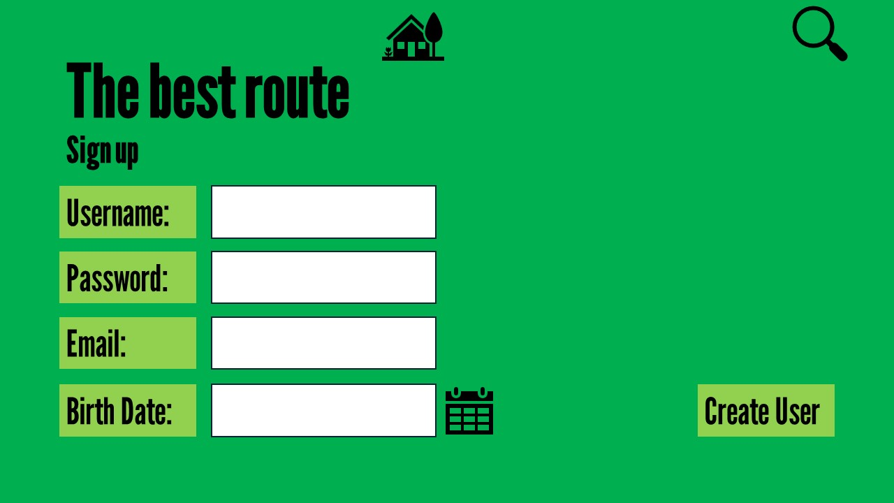

מסך התחברות למתשמש רשום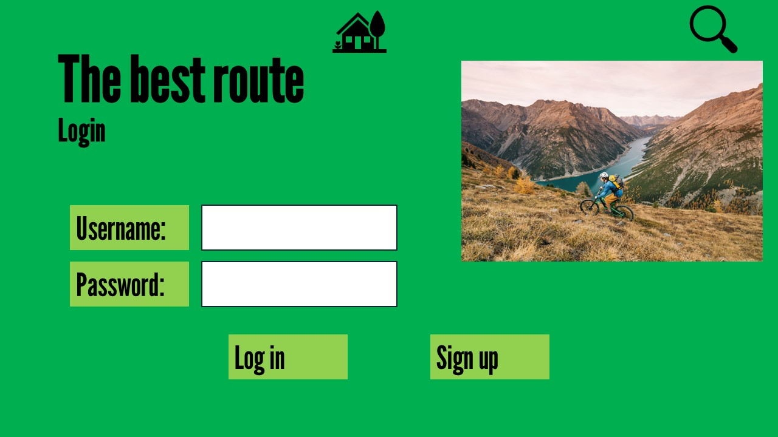

מסך הבית המוביל לשאר העמודים באתר